 | 1. | 
Az indulási hely koordinátái: északi szélesség: 47 fok 29 perc, keleti hosszúság 21 fok 36 perc
a) Nevezd meg a várost! Debrecen
A település nevéért 1 item adható.
Forrás: világatlaszok, Magyarország atlaszok

A városban felszállsz egy villamosra, ahol egy idős bácsi ül melléd. Jól elbeszélgettek. Beszélgetés közben a következőket állítja:
b) Az indóház mélykék színéről (indigó) kapta a nevét.
c) A tűzszekrény vasból készült, ez volt a repülőgépek fekete dobozának elődje.
Ezeken elgondolkodsz. Biztosan jól tudja? Járj utána! Indokold is!

b) Nem jól tudja. Az indóház a régi induló ház, azaz a vonatok (ki)indulási háza) kifejezés összevonásából ered.
A tagadó válasz 1 item, az eredet helyes meghatározása 1 item. Max. 2 item adható.

Forrás: Magyar értelmező kéziszótár. Bp., Akadémiai, bármely kiadás
Tótfalusi István: Vademecum, Szokatlan szavak szótára Bp., Móra, 1983.

c) Nem jól tudja. A tűzszekrény a mozdony kazánjának az a része, amelyben a tüzelőanyag ég.
A tagadó válasz 1 item, a kifejezés helyes meghatározása 1 item. Max. 2 item adható.

Forrás: Magyar értelmező kéziszótár. Bp., Akadémiai, bármely kiadás
Polinszky Károly (főszerk.): Műszaki lexikon 3. köt. Bp., Akadémiai, 1974.

 |  |  | 1.
 |  |  | 2.
 |  |  | 3.
 |  |  | 4.
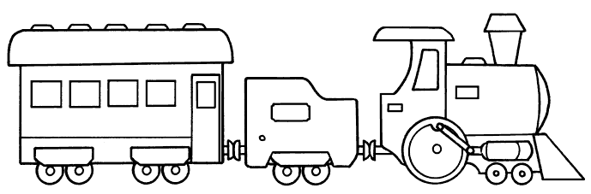 |  |  | 5.

